自考学位申请平台操作手册（学生）

2025年10月29日星期三

登录平台
在网址输入https://zkxw.njmu.edu.cn/#/user/login，输入账号和密码登录平台
账号为用户的身份证，密码为身份证后六位
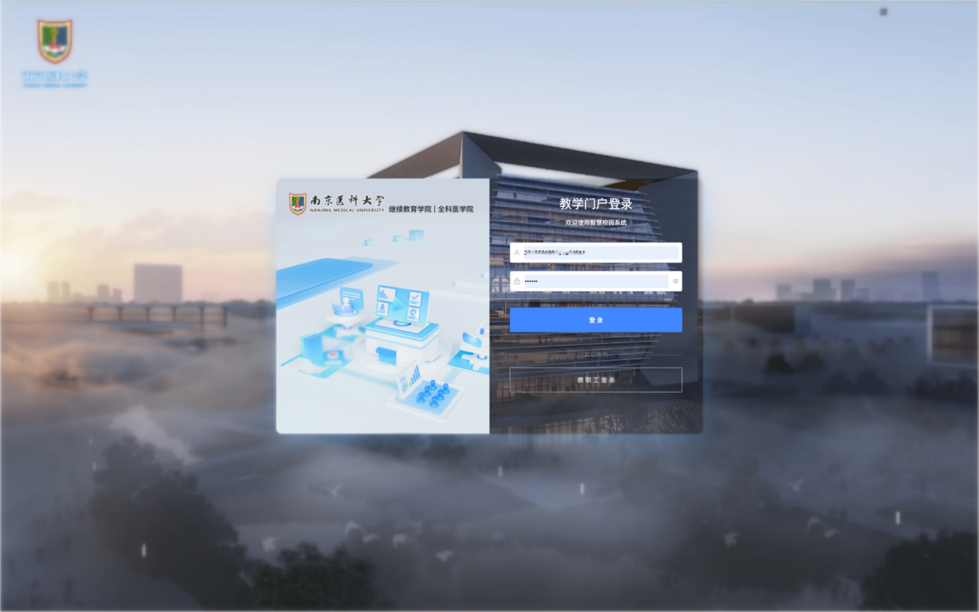

成绩申请
点击【服务中心】，选择顶部菜单【学位申请】，点击【成绩申请】，进入成绩申请页面
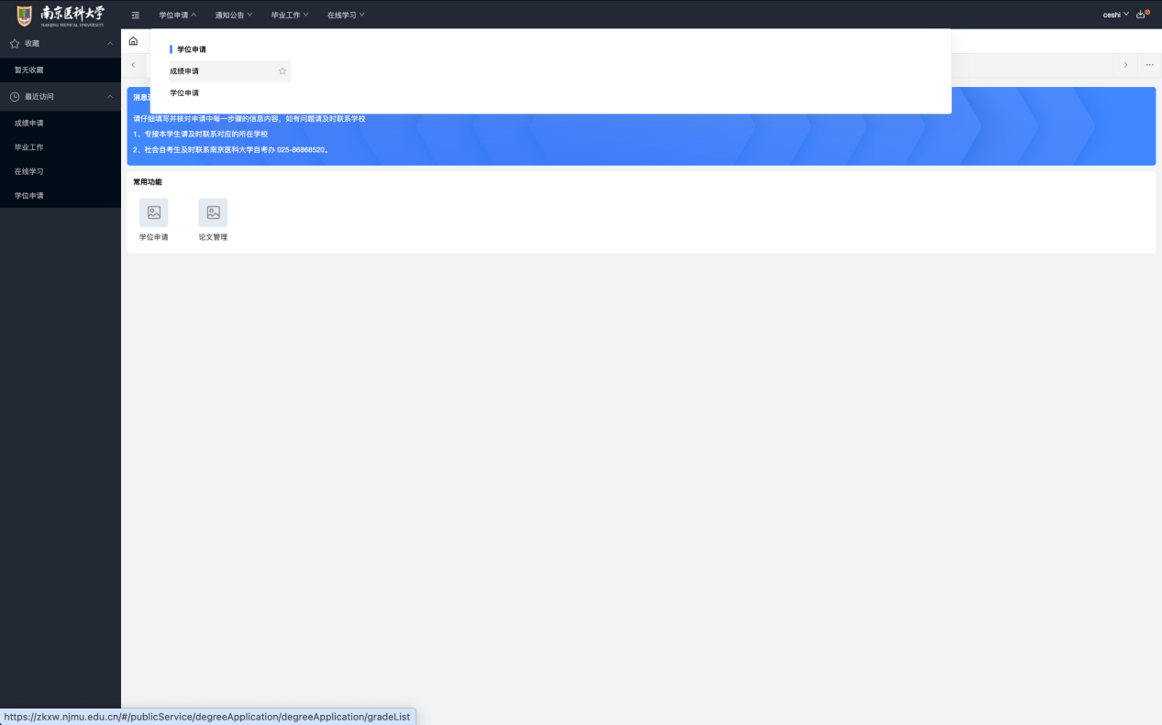

进入成绩申请页面，点击蓝色【成绩申请】按钮，在弹框中按照步骤确认相关基本信息，输入手机号、邮箱、通讯地址相关数据，点击下一步
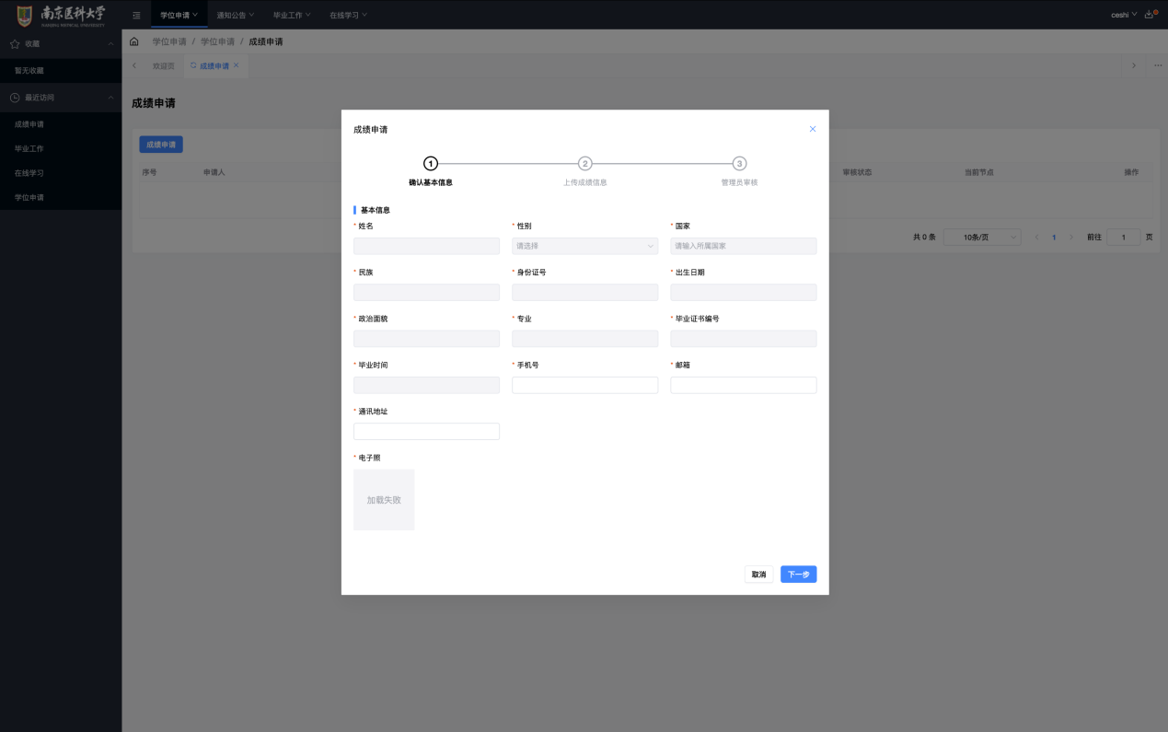填写相关成绩分数和准考证内容
- 护理学三门学位课程分数总和要大于等于210分
- 药学四门学位课程分数总和要大于等于280分
- 英语（二）或四、六级成绩如果：参加过英语（二）的考试选择【课程考试】，输入相关考试成绩，成绩要大于等于70；如果参加四、六级考试选择【等级考试】，输入考试分数，并上传相关四、六级证书图片
- 临床实践技能考核：成绩需要大于等于80分
输入完成后点击提交，由管理员审核
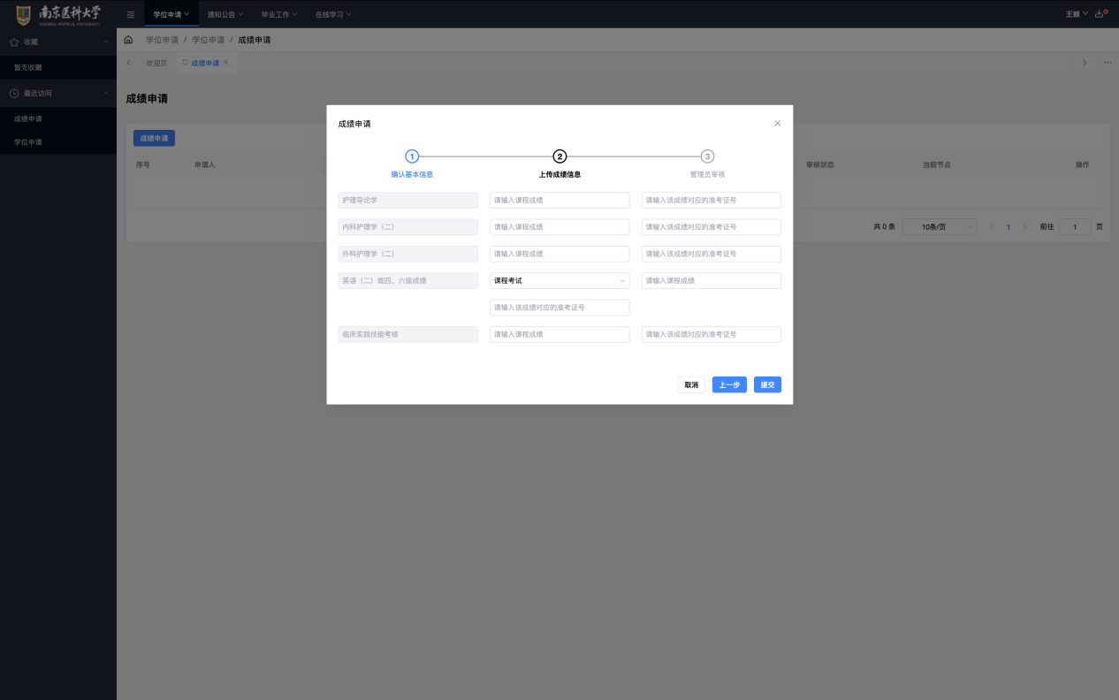

学位申请
在【成绩申请】审核通过后，选择【学位申请】菜单，点击【学位申请】进入学位申请页面
点击蓝色【学位申请】的按钮，弹框中确认学生的基本信息，点击【下一步】
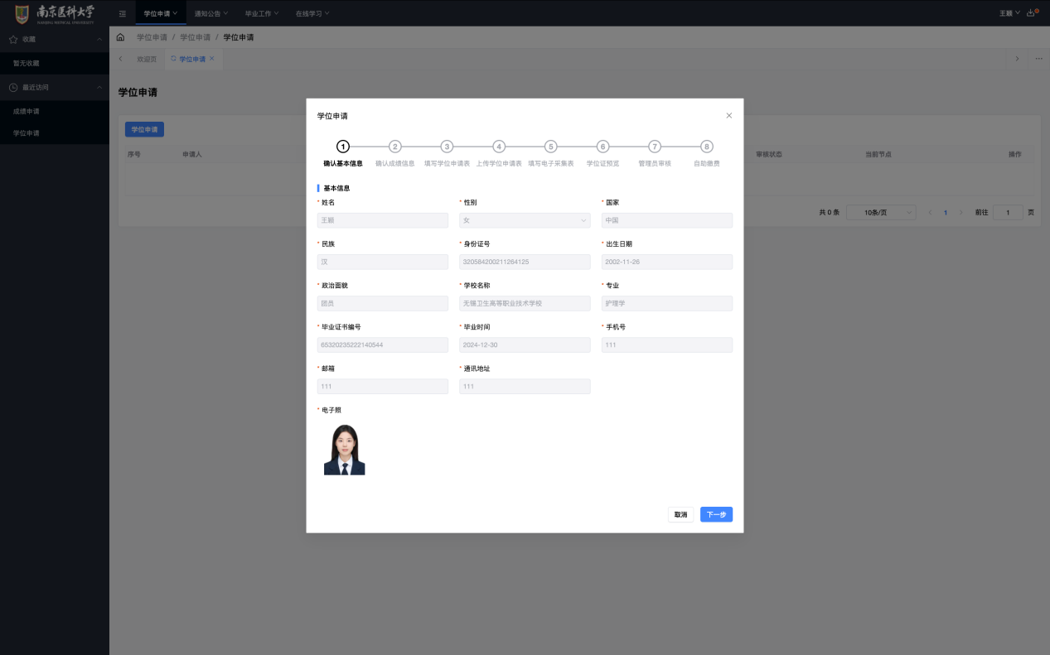
确认之前的成绩申请的相关数据，点击【下一步】填写学位申请表
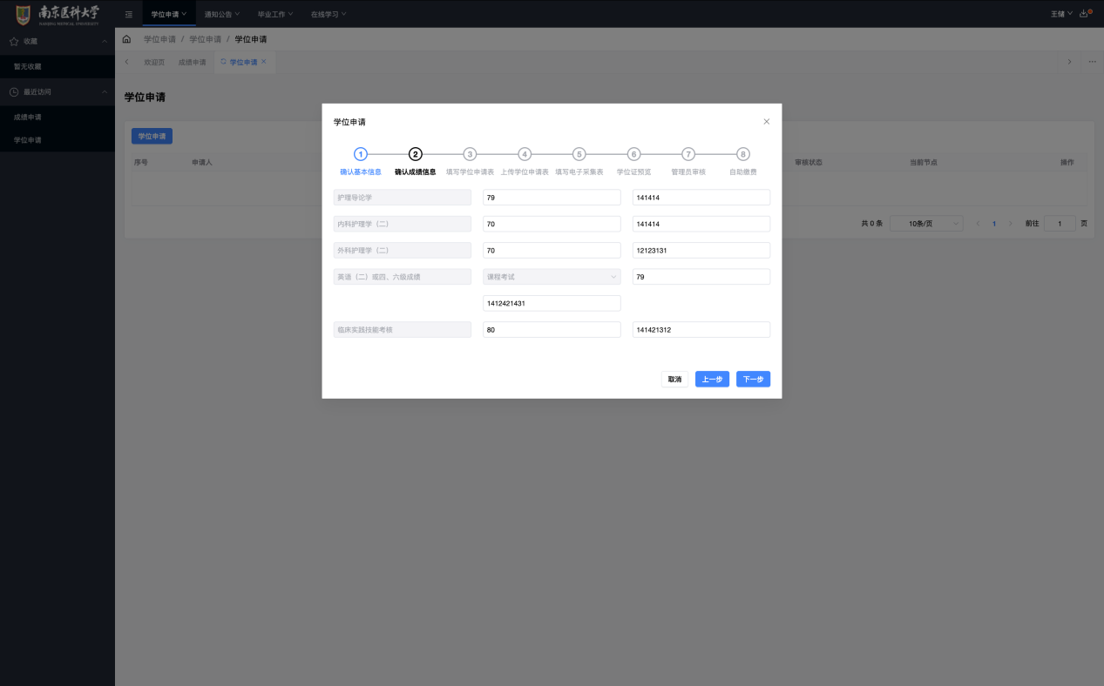
确认基本信息外，填写相关500字左右的自我鉴定，并且签名，完成后点击【下一步】
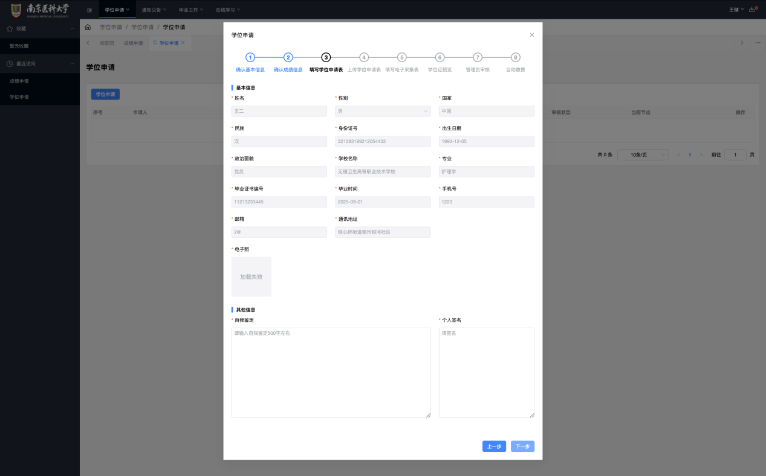
点击【下载申请】下载学位申请表，并根据要求盖章，完成后上传盖完章的文件（仅限社会自考生）
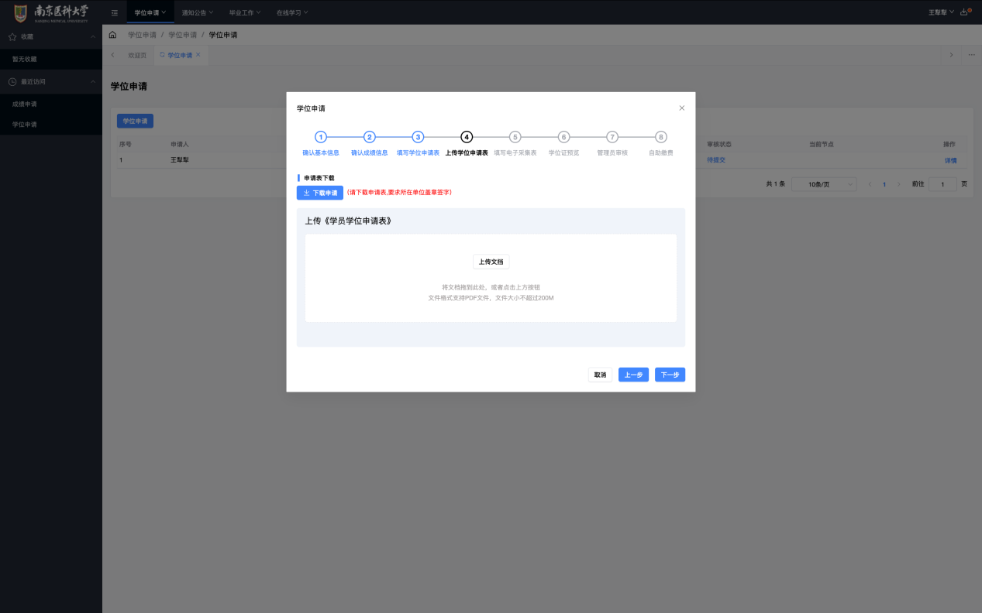

确认无误后，点击【下一步】
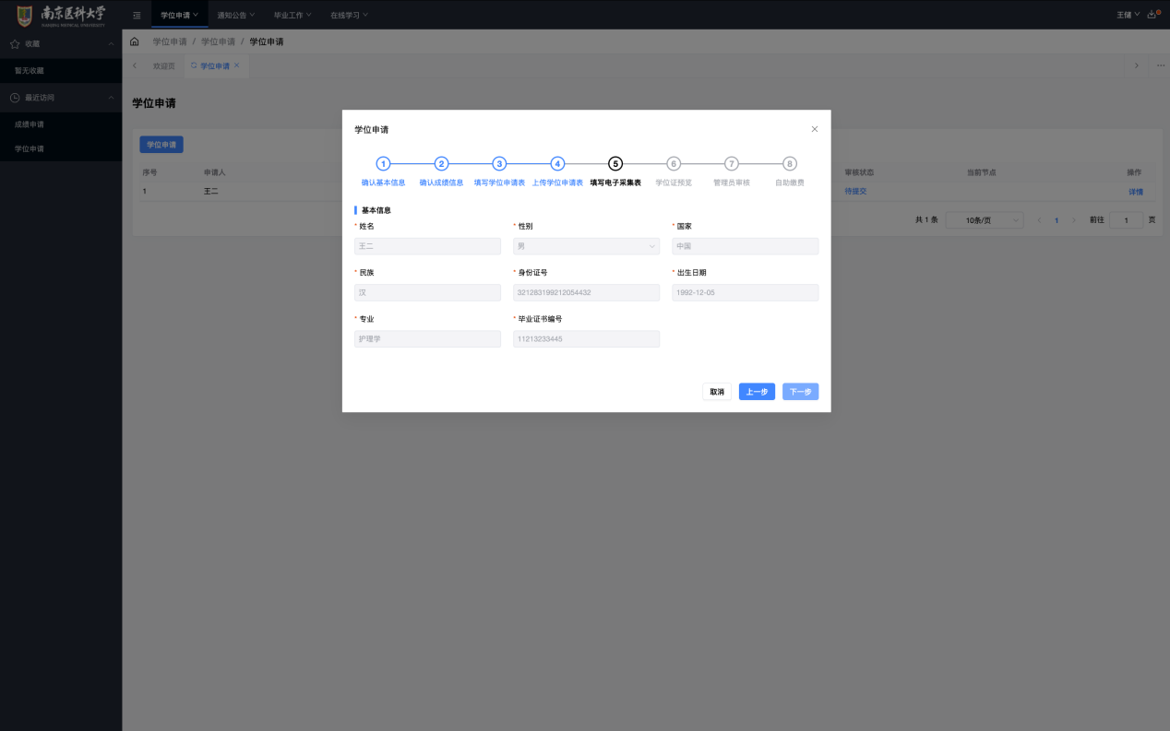

确认学位证书的信息是否正确，确认无误之后，完成签名，点击【提交】，等待管理员审核
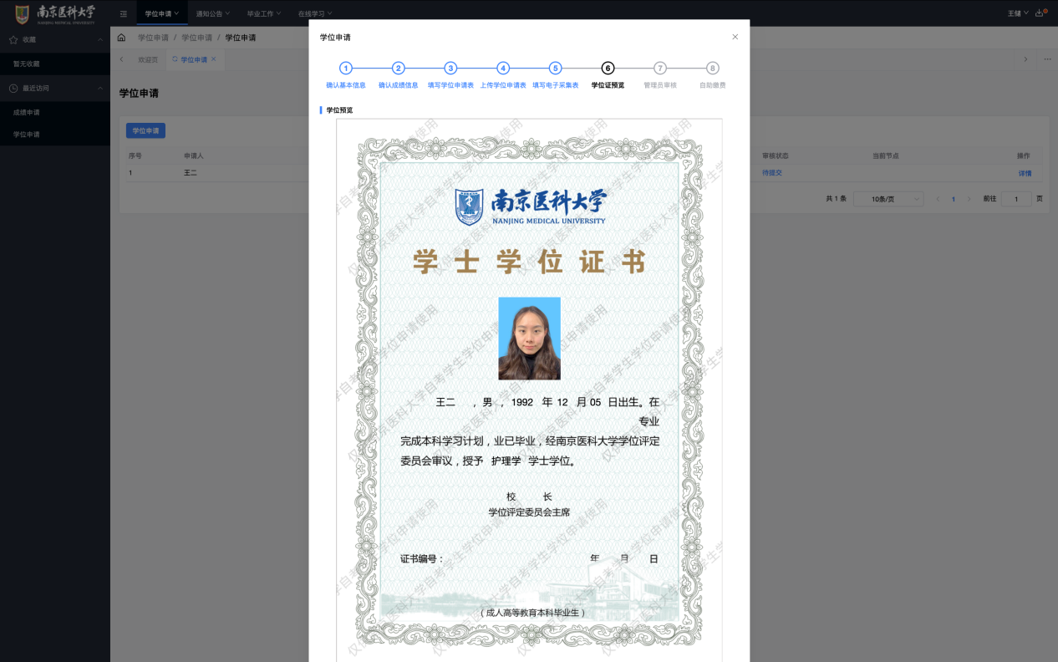

缴费（仅限社会自考生）

学位申请审核通过后，点击【学位申请】列表中的【详情】，点击【下一步】进行缴费

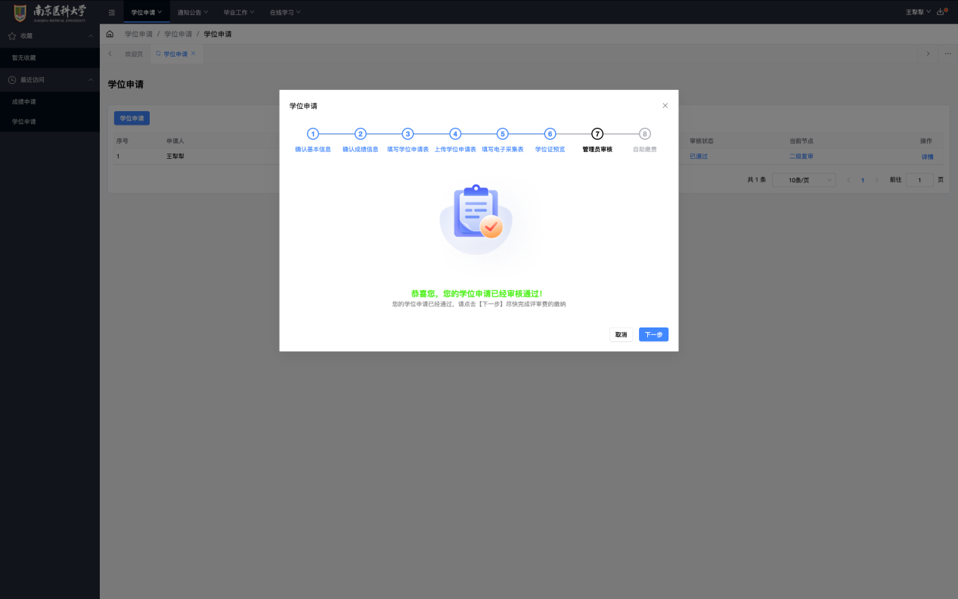
查看相关缴费的信息以及说明，点击【去缴费】，确认缴费信息
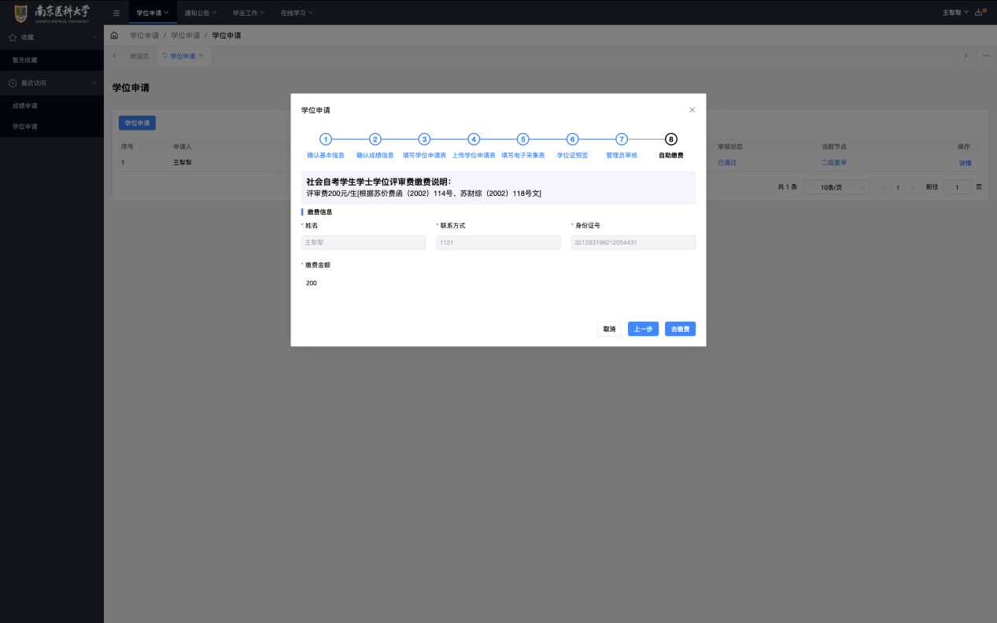点击【跳转缴费】，进入南京医科大学缴费平台，完成学士学位评审费用缴纳，即可完成学位申请流程
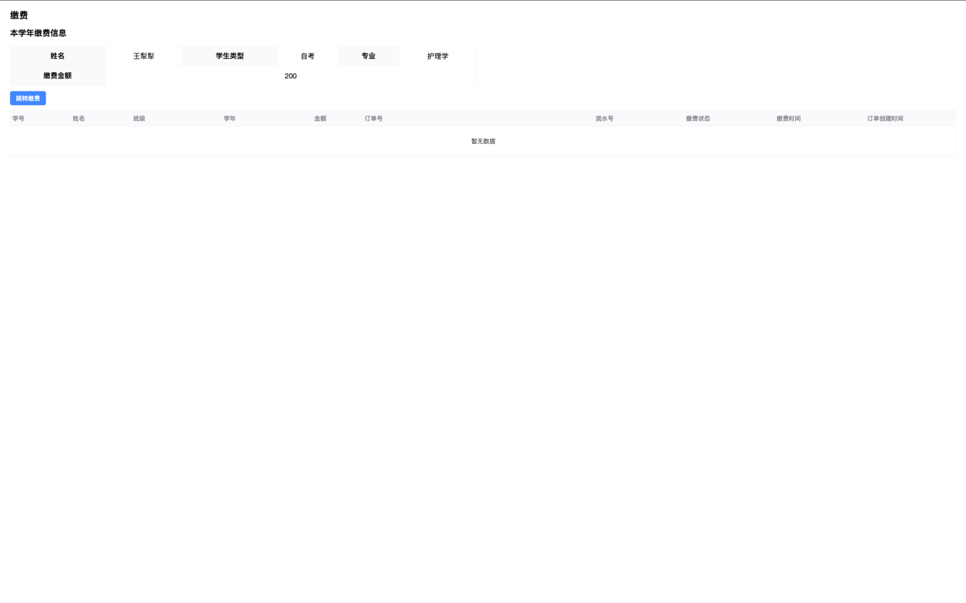

如果在使用平台过程中出现相关问题，
关于平台使用或者平台上的其他问题，请拨打15380830431进行技术支持
如果是业务或者流程相关的问题，请拨打南京医科大学自考办电话 025-86868520进行咨询

